Räksoppa med mjukost

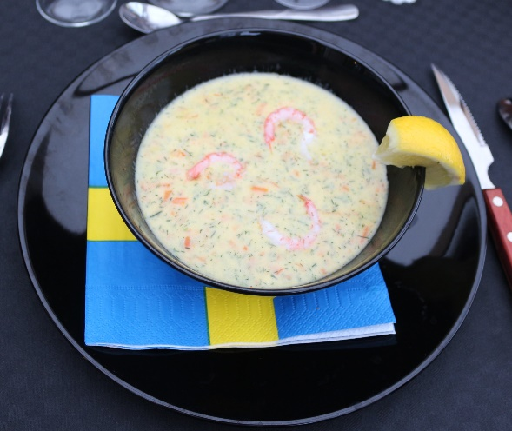

5 port.

Ingredienser

3 morötter. 450. gr räkost

3 msk vetemjöl. 750. gr skalade räkor

3 fiskbuljongtärningar. 60. gr fryst dill

9 dl vatten. 1½ msk smör

1 citron till dekoration. 1. st. grekiskt lantbröd.

Fortsättning sidan 2

Sidan 2.

Gör så här:

1

Skala morötterna och riv dem grovt på ett rivjärn, stek morötterna i smöret tills de mjuknar lite.

2

Tillsätt mjöl, vatten och buljongtärningarna och låt koka ca 3-5 min.

3

Tillsätt räkost, skalade räkor och dillen men spara några räkor till dekorationen vid upplägget som du toppar soppan med.

4

Värm på och serveras med ett gott bröd, gärna grekiskt lantbröd

.

.

